Мудрець, замріяний філософ до дальних правнуків іде
295 років від дня народження Григорія Сковороди
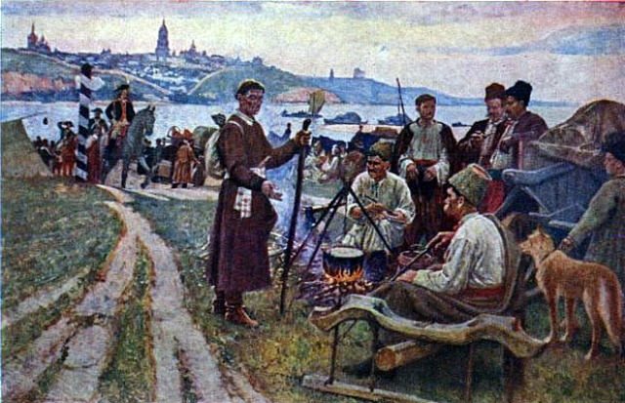
(1722-1794)
Григорій Савич Сковорода - найвидатніша постать у культурному й літературному житті України ХVІІІ ст. Великий народний мислитель, просвітитель і письменник, він у своїх творах розвивав цілий комплекс ідей, актуальних для свого часу, виражав передові погляди українського громадянства. Його багатогранна філософська й літературна творчість - це остання ланка в перехідному періоді від давньої української літератури до нової.
Г. Сковорода був всебічно обдарованою людиною - філософом-мислителем, письменником, педагогом, музикантом, знавцем античності й середньовіччя, володів кількома мовами - латинською, старогрецькою, староєврейською, польською, німецькою, російською. Він постійно вчився, поглиблював свої знання, передаючи їх одночасно іншим - учням, близьким знайомим, випадковим слухачам. Мандруючи Україною і світами, він цікавився життям, мистецтвом, віруваннями інших народів, вкраплював у свої твори враження від побаченого і почутого.
Велика роль Г. Сковороди у становленні нової української літератури, він був її предтечею. Його поетична і прозова творчість є органічним складником нового письменства, яке розвивало гуманістичні, демократичні ідеї, заперечувало існуючий суспільно-політичний лад, вводило в літературу самобутні образи простих українців, обстоюючи їхні соціальні і національні права.
Олекса Мишанович
У бібліотеці інституту зберігається декілька творів Григорія Сковороди
- Сковорода Г. Твори : У 2 т. / Григорій Сковорода; передм. О. Мишача. – 2-е вид., виправ. – К.: ТОВ «Видавництво «Обереги», 2005 .- (Київська б-ка укр. Письменства Студії;

- Сковорода Г.С. Избранные сочинения в двух томах /Г.С. Сковорода.- К. : Діпро, 1972

- Сковорода Г. Літературні твори /Григорій Сковорода. –К. : Наукова думка, 1972. -436с.

- Сковорода Г. Розмова про істинне щастя / Г. Сковорода. – Х. : Прапор, 2002. -271с.
Для читачів наводимо текст Пісні 23 зі збірки «Сад божественних пісень» у авторстві Григорія Сковороди та варіативний текст у переспіві українського поета Івана Драча.
Г. Сковорода
Пъсня 23-я
О дражайше жизни время,
Коль тебя мы не щадим!
Коль так, как излишне бремя,
Всюду мещем, не глядим!
Будто прожитый час возродится назад
Будто ръки до своих повернутся ключей,
Будто в наших руках лът до прибавки влять,
Будто наш з безчисленных составленный вък дней.

Для чего ж мы жить желаем
Лът на свътъ восемсот,
Ежели мы их теряем
На всякій бездълиц род?
Лутче час честно жить, неж скверно цълый день,
Лутче один день чист, неж десяток сквернен,
Лутче в пользъ десять лът, неж весь век без плода.

Брось, любезный друг, бездълья,
Пресъчи толикій вред,
Сей момент пріймись до дъла:
Вот. Вот время уплывает!
Не наше то уже, что пройшло мимо нас,
Не наше то, что породит будуща пора,
Днешній день только наш, а не утренній час.
Не знаем, что принесет вечерняя заря.

Если ж не умъеш жити,
Так учись фігуры сей!
Ах, не может всяк вмъстити
Розум хитрости тоей.
Знаю, что наша жизнь полна суетных врак,
Знаю, что преглупая тварь в свътъ человък,
Знаю, что чъм живет, тъм горшій он дурак,
Знаю, что сліъп тот, кто закладает себъ вък.
Іван Драч
Час
(Сад божественних пісень. Пісня 23)

Час життя дорогоцінний,
Ми ж тебе не бережем!
Ми ж тебе, мов порох тлінний,
Розсипаєм навзаєм!
Ніби прожита година повернеться знову,
Ніби до власних джерел повернуться знову ріки!
Ніби ж ми власноруч сіємо літ полову,
Ніби ж наш вік вікувати будемо ми вовіки!

Та й для чого нам бажати
Восьмисот предовгих літ,
Коли ми життя на жарти
Байдикуєм з роду в рід!
Ліпше чесно жить годину, аніж цілий день у скверні,
Ліпше один день святий од безбожного року,
Ліпше рік один пречистий, ніж десятки літ осквернені,
Ліпше десять літ пречистих, ніж життя тягти мороку.

Любий друже, мить наспіла,
Байдики облиш ураз
І в сю мить берись до діла :
Плине час і зрине час!
Не наше то уже, що збігло мимо нас,
Не наше й те, що зродить грядуща нам пора,
День нинішній ще наш, а не ранковий час,
Не знаєм, що несе вечірняя зоря.

Як життя не вмієш жити,
То навчись хоча б сих слів!
Ах, твій розум помістити
Слів сих хитрих не зумів.
Знаю, що наше життя - це суєти потік,
Знаю, що найглупіша істота - людина -
Плине у нім без пуття,
Знаю, що чим далі вона животіє, тим глупішає
з року в рік,
Знаю, сліпий той, хто закладає собі життя.

